|  |  |  |
| --- | --- | --- |
|  | Carátula para entrega de prácticas | |
| Facultad de Ingeniería | | Laboratorio de docencia |

Laboratorios de computación

salas A y B

|  |  |
| --- | --- |
| Profesor: | Ing. Claudia Rodríguez Espino |
| Asignatura: | Fundamentos de Programación |
| Grupo: | 3 |
| No de Práctica(s): | 10 |
| Integrante(s): | Mercado Navarro Andrea Lisette |
| Semestre: | 2018-2 |
| Fecha de entrega: | 13/05/2018 |
| Observaciones: |  |

CALIFICACIÓN: __________

Objetivo Aprender las técnicas básicas de depuración de programas en C para revisar de manera precisa el flujo de ejecución de un programa y el valor de las variables; en su caso, corregir posibles errores.

Ejercicio 1

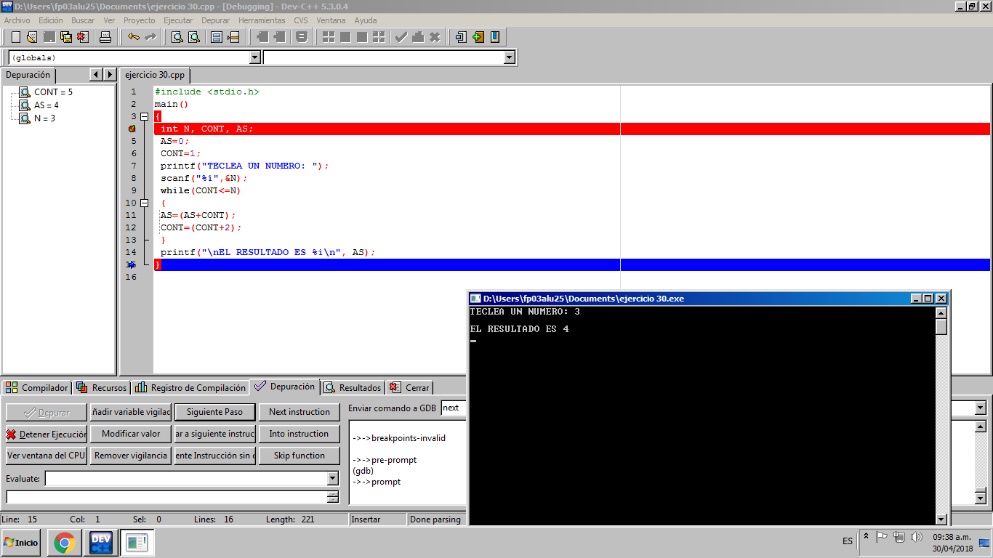

Ejercicio2

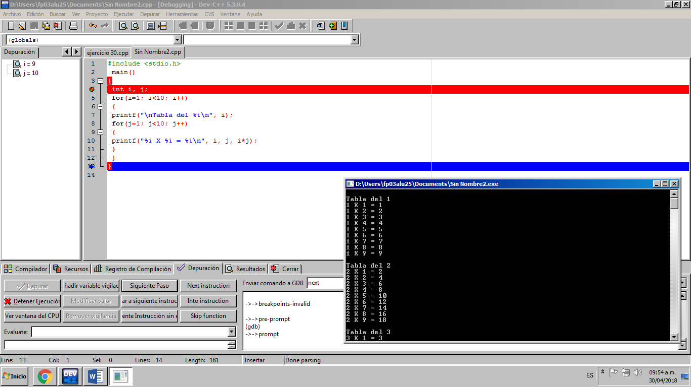

Ejercicio 3

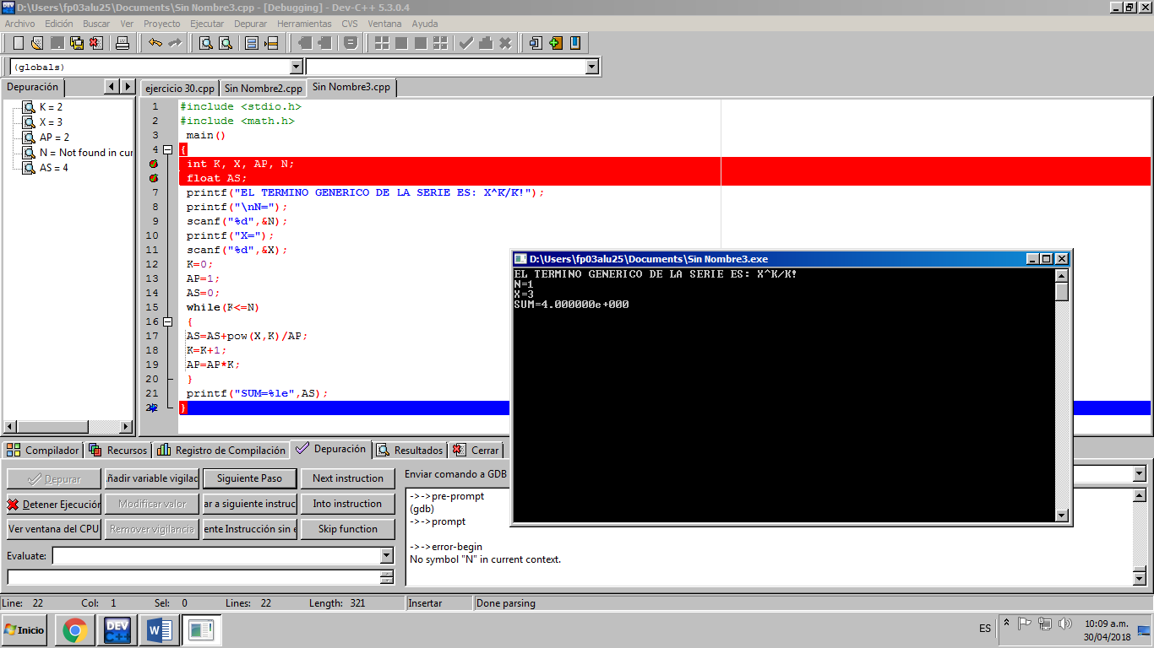

Ejercicio 4 Depuración de la formula general este fue el único que hice de tarea por que los demás ya lo había realizado en el laboratorio.

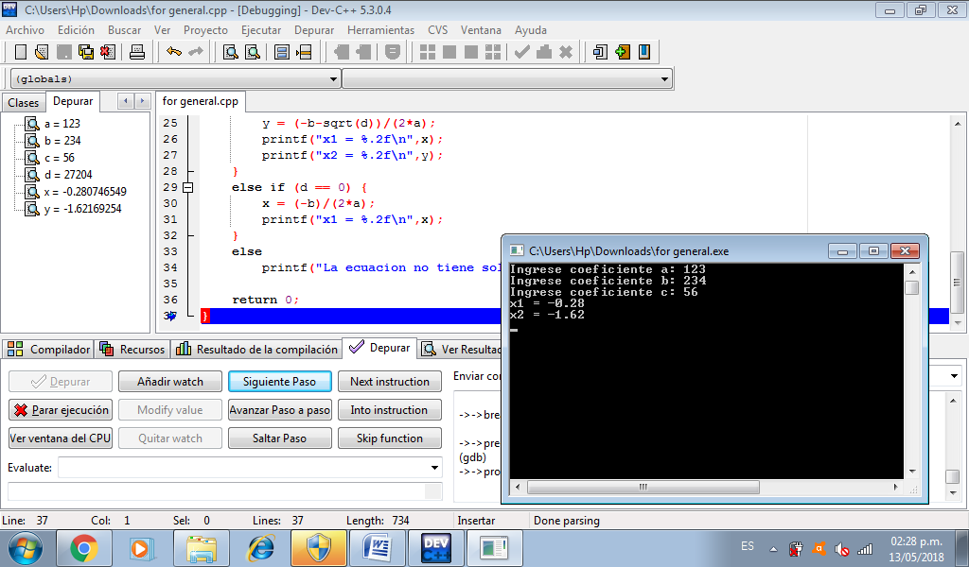

Conclusiones:

Se cumplieron los objetivos esperados de la práctica ya que pude realizar en mi casa la depuración de la formula general con apoyo en la depuración que ya había realizado en el laboratorio con el apoyo de la profesora.